Wartość rachunku z perspektywy rynku dostaw. Jak inflacja wpływa na zamówienia?
O 16,5% w perspektywie zaledwie jednego roku – 2022 do 2021 - wzrosła wartość rachunku „na dowóz”. Na koniec 2022 r. średnie saldo paragonu wynosiło 74,8 zł – a dla porównania na koniec 2016 r., było to 56,02 zł, czyli mowa o wzroście ceny na poziomie 33% w 6 lat. W czerwcu 2023 r. średnia wartość rachunku plasowała się na poziomie 84,68 zł. Choć restauratorzy napotykają wiele wyzwań, ceny restauracyjnych dań od początku roku nadal ulegają podwyżkom, to wciąż zamówienia z dowozem są na wznoszącej.
Od 2016 r. średnia pensja w Polsce według danych ZUS, wzrosła o 57%. W tym samym czasie przeciętna wartość zamówienia z dostawą również uległa zwiększeniu – o 33%. Oznacza to, że przeciętny Polak może obecnie zamówić o ok. 17% więcej posiłków z dostawą do domu, niż jeszcze 6 lat temu. Jednak eksperci Stava wskazują, że największy odsetek wzrostu rachunków r/r miał miejsce w 2022 r., a na koniec bieżącego roku może być on równie znaczący, o ile nie wyższy!
Inflacja dotkliwa dla restauratorów
Według danych Głównego Urzędu Statystycznego ceny towarów i usług konsumpcyjnych w maju 2023 r. wzrosły r/r o 13%. Tylko w tym miesiącu ceny żywności były o blisko 19% wyższe niż w analogicznym okresie minionego roku. To znacząca zmiana, która bezwzględnie jest odczuwalna w portfelach Polaków.
Restauratorzy oprócz coraz wyższych rachunków za żywność, muszą liczyć się z dotkliwszymi opłatami m.in. za prąd, gaz, pozyskanie i utrzymanie pracowników – tylko w tym roku aż dwukrotnie wzrasta płaca minimalna. Jednak warto podkreślić, że mimo napotkanych wyzwań, dobrze sobie oni z nimi radzą.
- Restauratorzy podnieśli ceny posiłków w pierwszym kwartale tego roku, również w odpowiedzi na rosnące koszty płacy minimalnej. Natomiast drugi kwartał 2023 r. przyniósł pewną stabilizację czy nawet subtelne spadki średnich rachunków. Trudno jednak przesądzać, czy taka tendencja utrzyma się do końca roku. W 2022 r. w drugim i trzecim kwartale restauratorzy utrzymywali stabilność cen, a wzrost pojawił się na koniec roku. Niewykluczone, że w tym roku będziemy obserwować wzrosty cen średnich rachunków na poziomie kilkunastu procent – podsumowuje Paweł Aksamit, prezes firmy Stava.
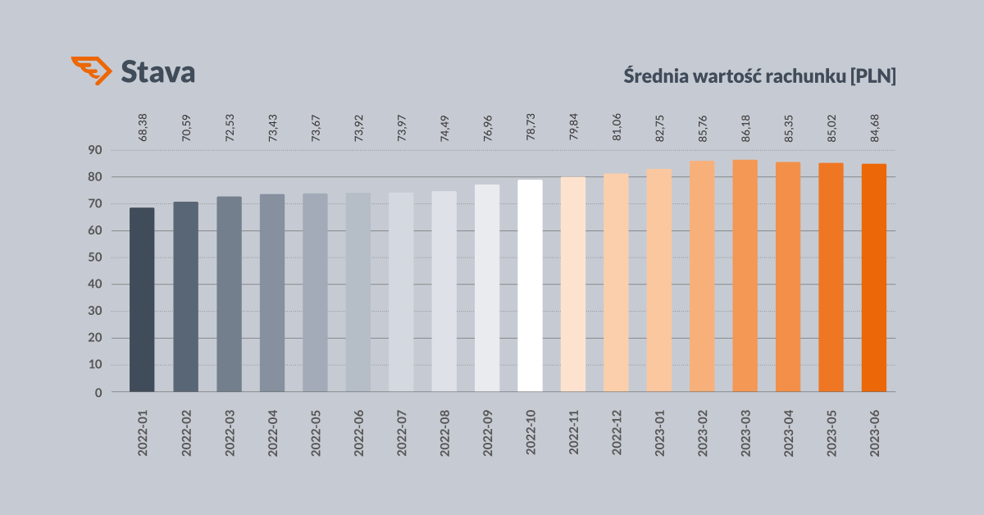
Mimo niekorzystnej sytuacji liczba lokali gastronomicznych utrzymuje się na zbliżonym poziomie, a nawet w 2022 r. była wyższa o blisko 3% wobec 2021 r. – wskazuje raport nt. rynku dostaw jedzenia, przygotowany przez Stavę. Nie oznacza to jednak, że restauracje tak stabilnie utrzymują swoją pozycję – część lokali zawiesza swoją działalność, część się zamyka, a w miejsce otwierają się nowe.
Jak inflacja wpływa na cenę zamówień?
Wyłącznie na przykładzie minionego roku łatwo dostrzec, że inflacja realnie wpływa na cenę zamówień. Gdy w poszczególnych miesiącach 2022 r. mieliśmy do czynienia ze wzrostem wskaźnika inflacji – tak też rosła wartość zamówień. Analogicznie prezentuje się sytuacja w 2023 r.
- Zdecydowanie największy wzrost cen zamówień r/r nastąpił w październiku i listopadzie minionego roku. Wówczas wskaźniki te przekroczyły próg 21%. Te dwa miesiące były też czasem najwyższej inflacji w 2022 r. W obu tych miesiącach zeszłego roku inflacja była wyższa niż 17,5%. Restauratorzy ponosząc wyższe koszty przygotowania posiłków, energii i ogrzewania, podnoszą ceny posiłków – mówi Paweł Aksamit.
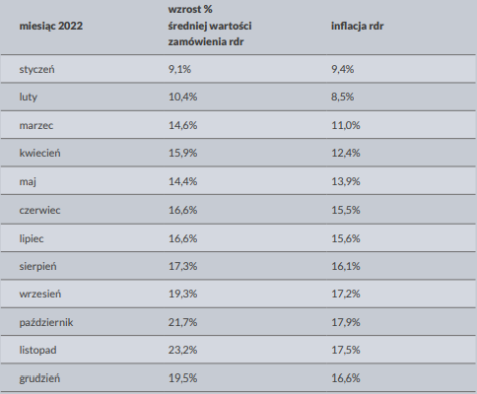
Co na to klienci?
- Popularność jedzenia z dostawą nie słabnie, choć klienci zwracają uwagę na ceny bardziej niż w ubiegłych latach. Niemniej przyzwyczajenie, które szczególnie rozwijaliśmy w czasie pandemii dotyczące zamawiania jedzenia z nami zostało. Rynek food delivery rozwija się mimo sporej wrażliwości klientów na rosnące ceny w restauracjach – podkreśla prezes Stavy.
Z tegorocznego raportu Stavy nt. rynku dostaw jedzenia wynika, że wartość tego sektora na koniec bieżącego roku może wynieść 9,5 mld zł. Z ostatnim dniem 2022 r. wartość rynku food delivery w Polsce opiewała na kwotę 8,78 mld zł. Co więcej, szacunki wskazują, że w przyszłym roku może on osiągnąć pułap 10,3 mld zł.
- Warto zauważyć, że przeciętne wartości rachunków są bardzo zróżnicowane też pod względem geograficznym Polski. Miasta takie jak Chełm, Przemyśl czy Iława obsługują zamówienia o wartości średniej nie wyższej niż 60 zł, natomiast mieszkańcy Gdyni czy Szczecina dokonują takich zakupów przeciętnie powyżej 105 zł. Niemniej niezależnie od miasta – mieszkańcy dostrzegają realny wpływ inflacji na zasobność portfela. Być może skutkuje to bardziej świadomymi zakupami, choć ich wartość niekoniecznie jest niższa – dodaje Paweł Aksamit.

